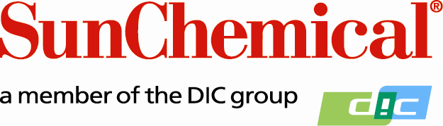

PR-Kontakt:
Ellie Martin/Greg Mills
AD Communications
+44 (0) 1372 460542
emartin@adcomms.co.uk
gmills@adcomms.co.uk

Sun Chemical stellt auf den IST UV Days 2019 neueste
UV-härtende Druckfarben vor

Wexham Springs, Großbritannien – 10. Mai 2019: Sun Chemical stellt vom 13. bis 16. Mai 2019 am Stand 42 auf den UV Days in Nürtingen aus. Die UV Days werden von IST Metz, einem der weltweit führenden Anbieter von UV-Härtungssystemen, veranstaltet und sind die weltgrößte Hausmesse für optische Systeme.

Sun Chemical wird hier seine neuesten, hochleistungsfähigen UV-LED-härtenden Offsetdruckfarben der Reihe SunWave™ Lumina vorstellen. Die neuen Druckfarben genügen sämtlichen Anforderungen der EuPIA-Richtlinien. Sie eignen sich für den Einsatz in allen LED-härtenden Bogendruckmaschinen einschließlich Systemen mit energieeffizienten Quecksilberdampflampen und zeichnen sich durch eine hervorragende Druckleistung aus, die Druckereien hilft, die Produktivität zu erhöhen.

Experten von Sun Chemical werden auch bereitstehen, um über das gesamte Angebot des Unternehmens an EuPIA-konformen Produkten für den UV-Druck zu informieren. Neben neuen, migrationskonformen LED-Offset- und -Flexodruckfarben umfasst es ein vollständiges Sortiment an UV-härtenden Druckfarben und Lacken, die sich für Verpackungen von Lebensmitteln und anderen empfindlichen Produkten sowie für den Akzidenzdruck eignen.

Jonathan Sexton, Marketing Manager (Energy Curing Products Europe) bei Sun Chemical, erläutert den Messeauftritt: „Wir freuen uns sehr, ein weiteres Mal bei diesem bedeutenden Event vertreten zu sein. Die große Nachfrage nach Ausstellungsfläche zeigt, wie sehr der Bereich UV- und LED-Technologie im Wachsen begriffen ist. Diese Dynamik treibt auch das Produktprogramm von Sun Chemical an. Wir freuen uns auf die Gelegenheit, unsere langjährige Erfahrung mit UV-härtenden Druckfarben und Lacken einzubringen und unsere neuesten Innovationen vorzustellen.“

Weitere Informationen zu Sun Chemical sowie seinen Produkten und Lösungen erhalten Sie auf www.sunchemical.com oder auf den UV Days 2019 bei IST Metz an Stand 42.

ENDE

About Sun Chemical
Sun Chemical, a member of the DIC group, is a leading producer of printing inks, coatings and supplies, pigments, polymers, liquid compounds, solid compounds, and application materials. Together with DIC, Sun Chemical has annual sales of more than $7.5 billion and over 20,000 employees supporting customers around the world.

Sun Chemical Corporation is a subsidiary of Sun Chemical Group Coöperatief U.A., the Netherlands, and is headquartered in Parsippany, New Jersey, U.S.A. For more information, please visit our Website at www.sunchemical.com.

